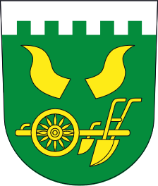 | Samoodečet vodoměru 2021  Kontrola a odečet vodoměrů bude fyzicky proveden 29. 12. 2021 v dopoledních hodinách.  Pokud nebudete přítomni, nahlaste stavu vodoměru nejpozději k 30. 12. 2021 prostřednictvím tohoto formuláře – můžete jej vytištěný vhodit do hnědé schránky obce, nebo jej můžete zaslat e-mailem na ou@hlubokedvory.cz.  Jméno a příjmení:  Dům č.p./č.e.:  Číslo vodoměru:  Stav vodoměru:  Žádáme o odpovědný přístup k tomuto řešení odečtu vodoměrů a děkujeme za pochopení.  Osobní údaje budou zpracovány výhradně pro potřebu evidence spotřeby vody dle podmínek GDPR obce.

